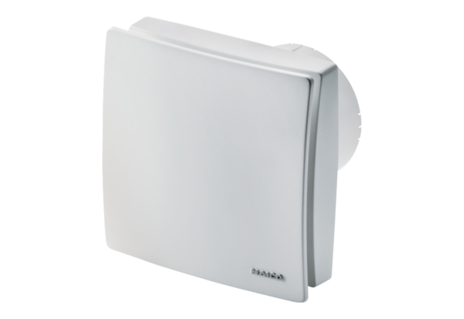Wentylator dla małych pomieszczeń ECA 100 iproOpakowanie jednostkowe: 1 sztukaAsortyment: A
Numer artykułu: 0084.0200Producent: MAICO

